25 december 2021– 04 januari 2022

25 december kerstfeest
Federico Barrocci, De geboorte van Christus, 1597

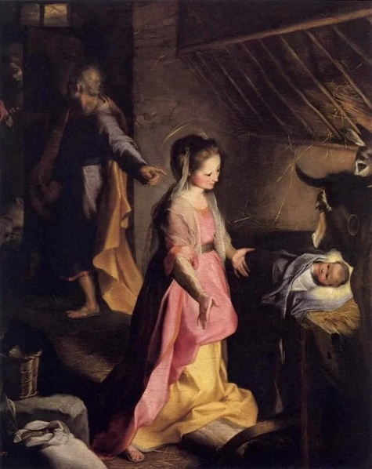
30 december
River with Glowing Moon by Justyna Kopania

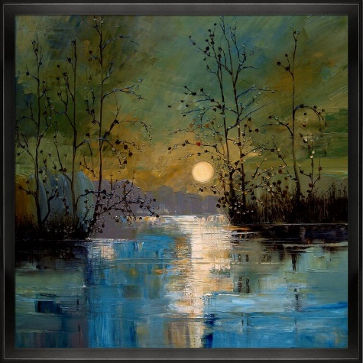
Vandaag weer een schilderij van de verder mij onbekende Justyna Kopania.
Daar hoeft geen commentaar bij geschreven te worden.
Het kleed van de natuur is zelf veelzeggend.

31 december
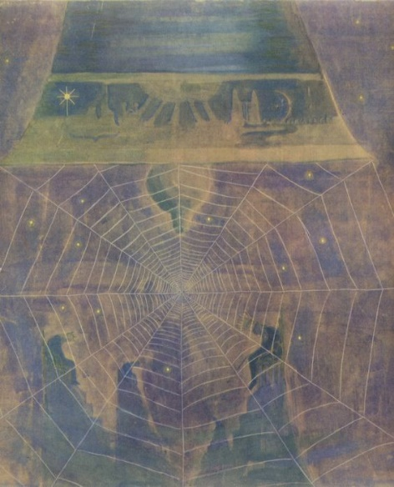
Het web des levens of anders gezegd hoe ons aller lot met elkaar verbonden is.

01 januari
Monk by the Sea by Kaspar-David Friedrich

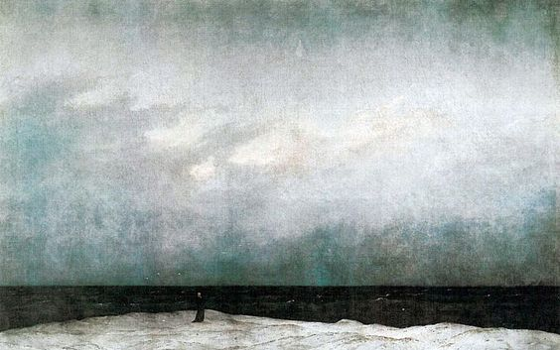

En dan krijg je een schilderij van Caspar-Karl Friedrich en wel het werk dat het meeste in mij resoneert. Met die monnik kan ik me moeiteloos identificeren
en allerlei gedachten en gevoelens meebeleven die door hem heen gingen.

02 januari
Emil Nolde - Blue Sky and Sunflowers

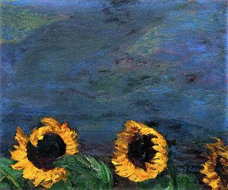
Bij dit schilderij moest ik aan het gedicht van William Blake denken, en daarom stuur ik je die nog eens.
De aarde schuilt in een korrel zand,
het heelal in een bloemblad puur,
de oneindigheid in de palm van uw hand
en de eeuwigheid in een uur.
William Blake

03 januari
Baum in den Feldern by Hans am Ende
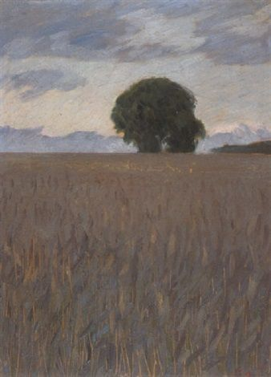

Dit schilderij van Hans am Ende stuurde ik je nog niet, meen ik. Een stille blik van dichtbij laag over het veld naar de verre horizon.
Dat vind ik altijd heel spannend en heb zelfs een 'map' nearby ànd far away waar ik dit soort schilderijen bewaar.

04 januari
Emil Nolde, White Blossoms

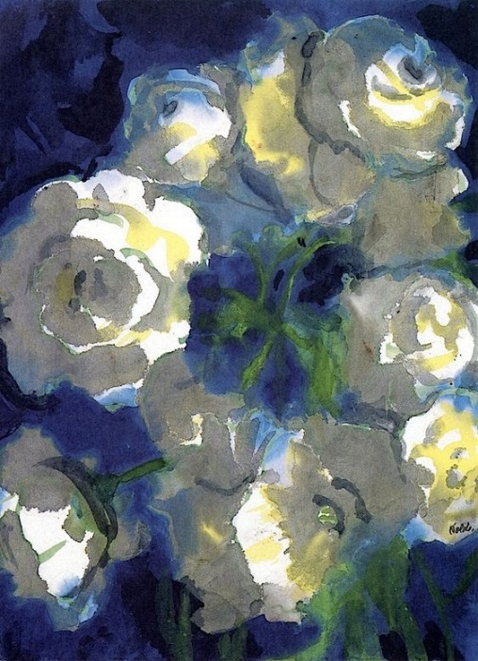

Onmiskenbaar Nolde, maar altijd hoewel een aquarel erg krachtig en 'overtuigend'.
Enjoy.

